Atividades Complementares para Alunos da Educação Especial.
Professora/AEE: Joseani Rímoli
Atividade 1: Percorra o traçado com a tampa.
Objetivo: Estimular a coordenação motora fina.
Material necessário: Uma folha de papel em branco, canetinha ou giz de cera duas cores diferentes, duas tampas da mesma cor do traçado(das linhas).
Desenvolvimento: Um adulto faz o traço como do modelo abaixo ou de como queira. É importante que tenha um círculo indicando o começo para colocar a tampa e sair ,até chegar a ponta ,parando a tampa em cima do outro círculo(chegada). O (a) aluno(a) deverá colocar o dedo indicador dentro de cada tampa. E fazer o percurso ao mesmo tempo dos dois lados.
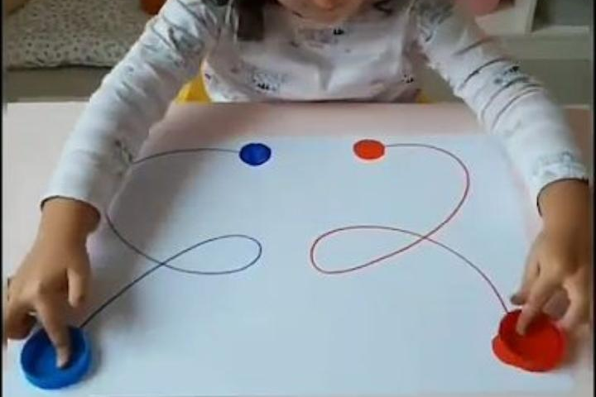
Imagem: Pinterest

Atividade 2: Centopéia das cores.
Objetivo: Classificar cores.
Material necessário: rolos de papel higiênico(ou de outro produto). Tintas, giz
de cera ou papel colorido. Bolinhas de papel amassado, de algodão, de
massinha ou do material que tiver em casa.
Desenvolvimento: o aluno deverá pintar cada rolinho de uma cor. Usando as
mesmas cores dos rolos amassar papel de. cada cor correspondente ou de
outro material. O importante que s bolinhas sejam das mesmas cores de cada
rolinho.
Misturar todas as bolinhas e o aluno deverá pegar cada bola e colocar no rolo
da mesma cor.
Veja a foto abaixo:
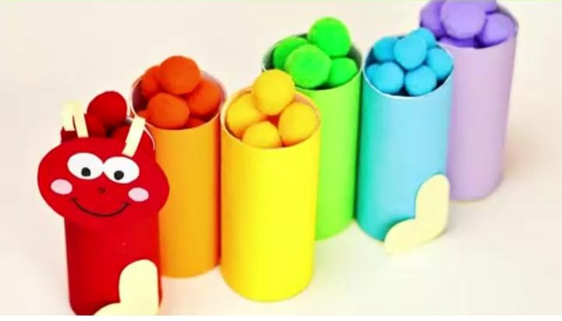
Imagem: Pinterest

Atividade 3: Boliche de latas
Objetivo: Proporcionar o aprendizado da relação numeral.
Material necessário: 6 latas iguais. Papeis coloridos(revista, propaganda de
Supermercado, papel de presente ou papel que tiver em casa). Um adulto faço
dois círculos pequeno de uma mesma cor. Um círculo médio de uma outra cor
e no formato de uma boca cortar em um papel vermelho. O aluno(a) deverá
decorar a lata, montando uma carinha. (A decoração indiretamente estará
trabalhando esquema corporal)
Uma bola média ou pequena feita de papel amassado, meia ou outro material.
Caso já tenha alguma bola em casa use-a.

Desenvolvimento: Coloque 3 latas em baixo formando a base,2 latas em
cima e uma lata em cima das duas, assim como a foto a baixo.
A criança deverá jogar a bola em direção as bolas.
Com ajuda de um adulto contar quantas derrubou e quantas ficaram no lugar.
Quanto mais derrubar melhor é. Brincar várias vezes para trabalhar os
números, pois cada hora será uma quantidade que cairá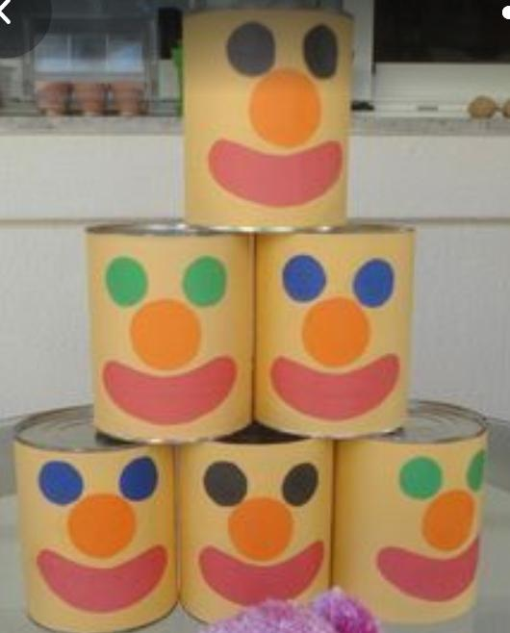
Imagem: Pinterest

